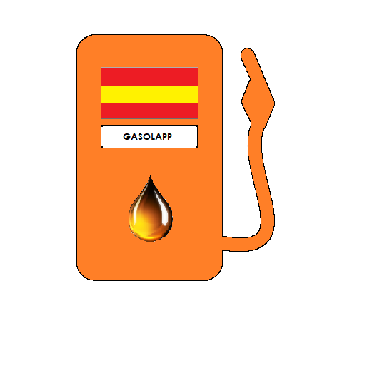

Jaime Puerta Ariza

GASOLAPP

ÍNDICE

Descripción del proyecto 2

Justificación del proyecto 3

Alcance de la APP 3

Alternativas existentes 3

Objetivos 5

Requisitos funcionales 5

Requisitos no funcionales 5

Requisitos de interfaz 5

Casos de uso 5

# Descripción del proyecto

Se trata de una aplicación Android, donde su principal función es interactuar con los usuarios, mostrándoles las diferentes gasolineras de España, con sus respectivos precios en los diferentes combustibles, la ubicación donde se encuentran, el horario…,

Además, permite a los usuarios agregar a favoritos sus gasolineras más destacadas, donde el usuario tendrá acceso a dicha lista y podrá visualizar las informaciones de cada una de las gasolineras añadida a la lista.

La aplicación contara con una ventana de inicio de sesión, donde tendrá un botón que llevara al usuario a un formulario de registro por si no se ha creado una cuenta todavía, una vez creada la cuenta se guardara en la base de datos, una vez iniciada sesión accederá a la ventana principal donde tendrá varios botones, uno para ver la lista de gasolineras favoritas del usuario y si hace clic en alguna gasolinera mostrara información de la misma, además tendrá una opción que permitirá al usuario calcular cuánto le costaría llenar su depósito.

El siguiente botón tendrá unas graficas que mostrará según las marcas de las gasolineras el precio de los combustibles para que el usuario pueda ver a simple vista que marca ofrece un mejor precio.

Otro botón será el del mapa, donde mostrará un mapa de google maps con las ubicaciones de las distintas gasolineras de España, antes de cargar el mapa el usuario podrá filtrar las gasolineras, por si quiere cargar la ubicación de sus gasolineras favoritas, una marca en concreto o mostrar todas las gasolineras de España, el usuario podrá añadir a su lista de favorito cualquier gasolinera mostrada en el mapa y trazar una ruta desde su ubicación actual hasta la gasolinera.

Otro botón que mostrara una lista de todas las gasolineras de España con la información de cada gasolinera y la calculadora de llenar el depósito.

El botón de calcular llenar el depósito estará disponible en varios elementos de la aplicación y su función es mostrar una ventana donde el usuario indicara la capacidad de su depósito o la cantidad de litros que quiera y seleccionara el tipo de combustible que desea, luego le mostrara la cantidad total que le costara llenar dicha cantidad.

La aplicación contará con una barra de herramientas, donde el usuario podrá cambiar entre diferentes elementos de la aplicación que será un icono en la izquierda que contendrá una lista de elementos, en el lado derecho de la barra de herramienta habrá un icono de usuario que permitirá modificar los datos del usuario o cerrar sesión, además tendrá una opción para cambiar la configuración de la aplicación, donde podrá cambiar el tema de la aplicación de claro a oscuro.

Las gasolineras con sus respectivos datos y ubicaciones se introducirán en la app mediante un fichero json con todos los datos.

# Justificación del proyecto

El incremento de los precios del combustible durante estos años debido a ciertas circunstancias que han ocurrido durante esta época, las personas buscan de cualquier forma ahorrar en gastos y por eso buscan y analizan el precio en distintas gasolineras, para facilitar sus búsquedas he decidido crear esta aplicación ya que no es muy común, por lo que no hay muchas en el mercado y las pocas que hay no ofrecen todo lo que ofrece esta aplicación y el objetivo por la que se crea es para ayudar y agilizar la búsqueda de gasolineras y que pueden ahorrar los usuarios.

# Alcance de la APP

Actualmente la aplicación tendrá un alcance sobre toda España y de todos los territorios pertenecientes a dicho país, incluyendo las islas y las ciudades de Ceuta y melilla.

# Alternativas existentes

Existen muchas aplicaciones similares a esta en el mercado y muchas de ellas gratuitas, pero la mayoría están desactualizadas o el servicio que ofrece es de una compañía en concreto.

A continuación, se explicarán algunas de las aplicaciones que existen en el mercado que ofrecen un servicio similar.

**Waylet**

Es una aplicación de Repsol que ofrece descuentos a los usuarios cuando la utilizan de pago en las gasolineras de Repsol, esta aplicación solo ofrece descuentos y puntos de gasolineras de dicha empresa, por lo que, si queremos pagar en otras gasolineras o repostar no nos lo permitirá, esta aplicación ofrece descuentos a invitar a otros usuarios a utilizarla y el descuento seria de 3 céntimos el litro.

Lo mejor de esta aplicación es la facilidad de insertar los datos de varias tarjetas de descuentos, por ejemplo, que otras empresas ofrezcan descuentos para estas gasolineras.

Lo peor de esta aplicación es que ofrece solo servicio para las gasolineras de Repsol y hoy en día los precios de Repsol suelen ser de los más altos.

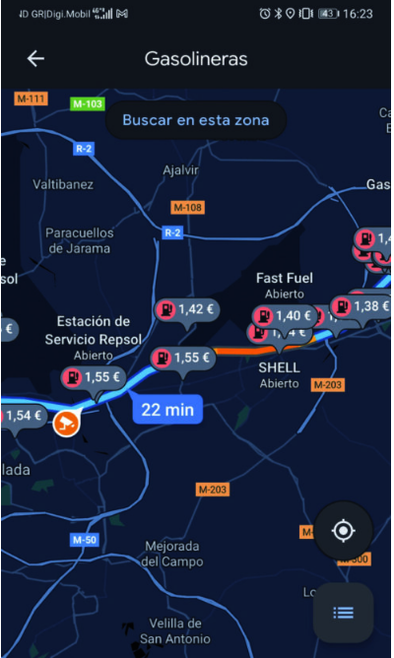 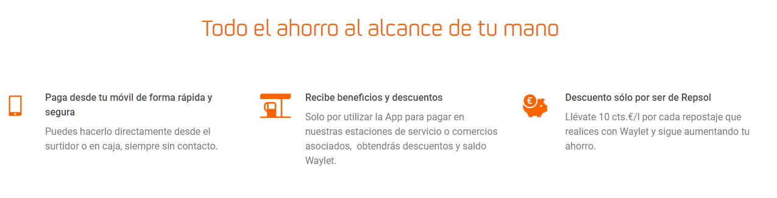

**Gasolina y diésel España**

Permite localizar las gasolineras con los mejores precios en todo tipo de combustibles,

La descarga y el uso es gratuito, pero ofrecen suscripciones para apoyar a la app y eliminar anuncios.

El funcionamiento de esta app es muy sencillo, por defecto muestra los precios de la gasolina sin plomo 95 en un radio de 10 kilómetros desde la ubicación actual, para cambiarlo debes de personalizarlo manualmente.

Lo mejor de esta app es que los precios son bastantes fiables ya que están tomados directamente de la web del Ministerio de Industria, Energía y Turismo.

Lo peor que para ver gasolineras a partir de unos 50 km de nuestra posición tenemos que pagar una suscripción de 0,80€ al mes.

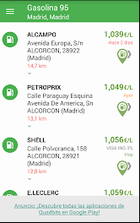 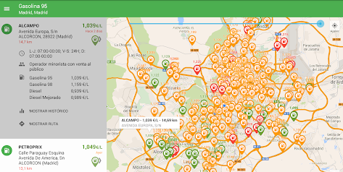

**Gasall**

Es una de las aplicaciones pioneras en ofrecer este servicio (llevan desde 2008), permite guardar tus estaciones de servicio favoritas para tener la información de sus precios siempre actualizada, de forma que puedas comparar cómodamente con otras gasolineras y ver dónde te interesa repostar.

Una vez dentro te muestra un mapa con las gasolineras más cercanas y sus respectivos precios, además del logotipo de la marca, además te permite configurar el consumo y la capacidad del depósito.

Lo mejor es la interfaz que es muy sencilla e intuitiva de usar, los mapas los coge directamente de google maps.

Lo peor es que en algunas ocasiones no es muy precisa en las ubicaciones de las gasolineras y del precio de los combustibles.

# Objetivos

El objetivo de dicha aplicación es facilitar la búsqueda de gasolineras y ahorrar en los precios de los combustibles a los usuarios, también permitirá mostrar una ruta entre la ubicación actual y la gasolinera seleccionada.

# Requisitos funcionales

● La aplicación deberá permitir iniciar sesión al usuario.

● La aplicación deberá permitir registrar un nuevo usuario.

● Mostrar todas las gasolineras y sus respectivos datos.

● Filtrar el mapa a partir de las gasolineras de los marcadores favoritos.

● Mostrar el mapa con todas las gasolineras de España.

● Necesita conexión a internet para poder registrarse o iniciar sesión en la app, además también para poder usar el mapa.

# Requisitos no funcionales

● La aplicación mostrara un mensaje de error al fallar el intento de inicio de sesión.

●La aplicación mostrara un mensaje de error al realizar un registro incorrecto.

●La aplicación guardara una lista de marcadores favoritos de las gasolineras.

●La aplicación permitirá filtrar el mapa.

# Requisitos de interfaz

●La aplicación deberá de tener una ventana de registro para registrar nuevos usuarios.

●La aplicación deberá de tener una ventana de inicio de sesión.

●La aplicación mostrara un mapa con todas las ubicaciones.

●La aplicación dispondrá de varios iconos para mostrar listas, el mapa y el menú de configuración.

# Casos de uso